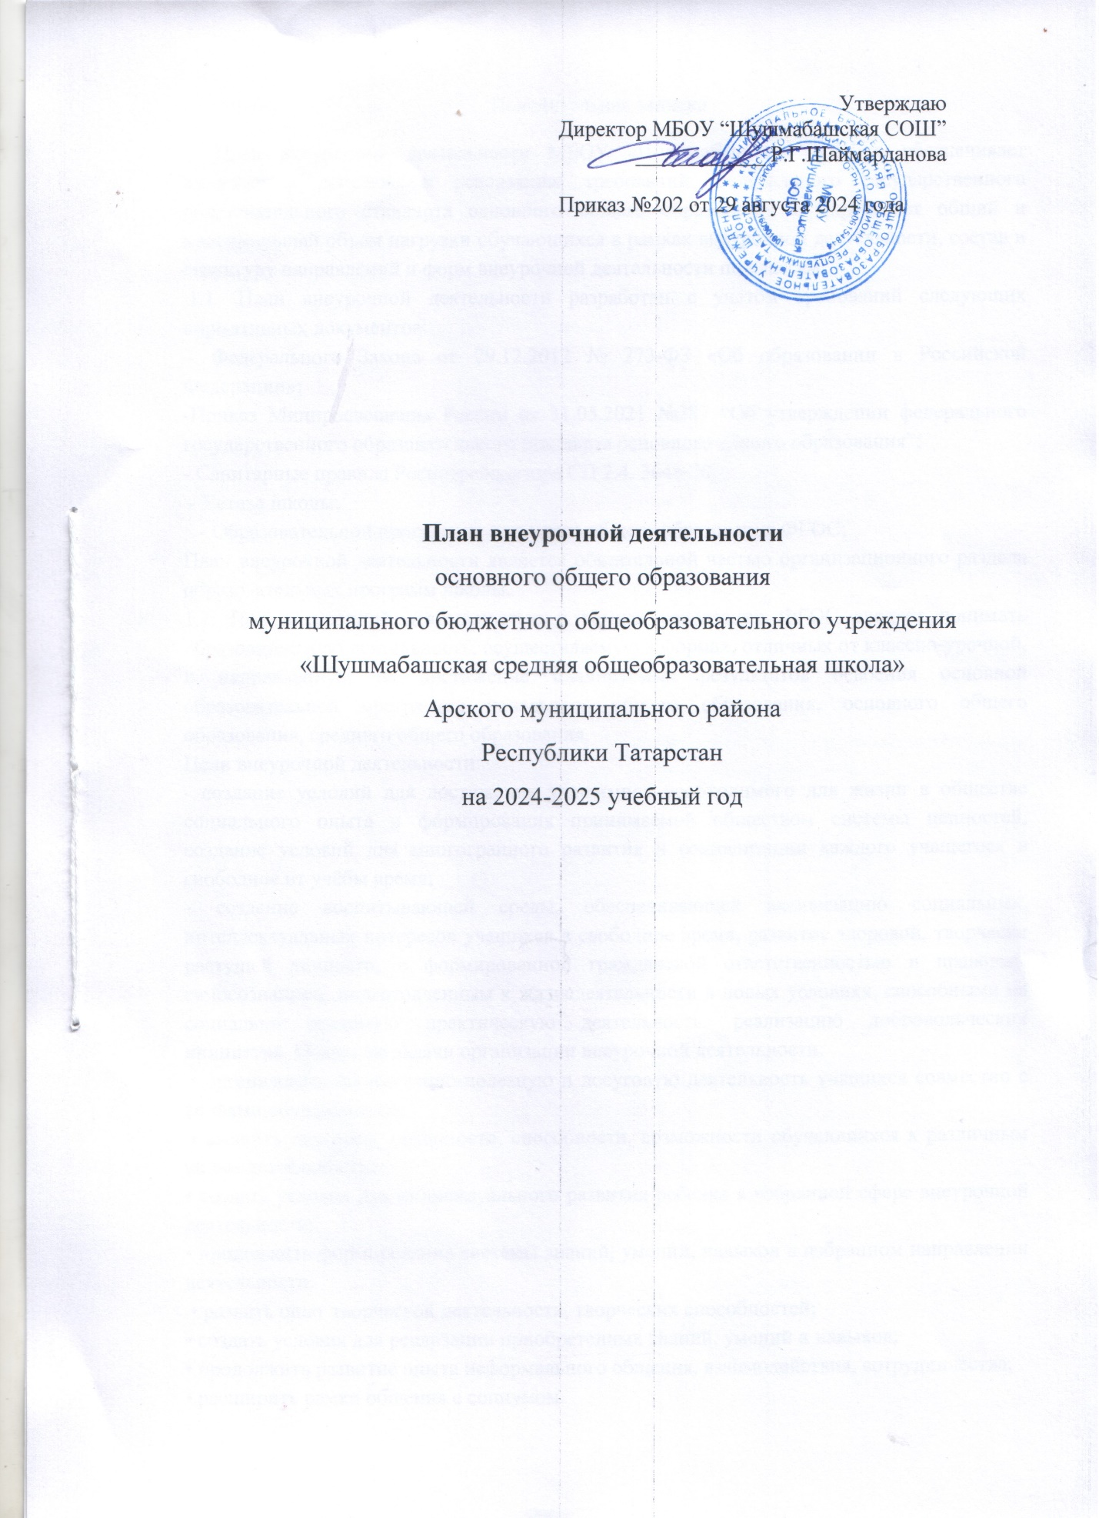

Пояснительная записка
План внеурочной деятельности МБОУ «Шушмабашская СОШ » обеспечивает введение в действие и реализацию требований Федерального государственного образовательного стандарта основного общего образования и определяет общий и максимальный объем нагрузки обучающихся в рамках внеурочной деятельности, состав и структуру направлений и форм внеурочной деятельности по классам.
1.1. План внеурочной деятельности разработан с учетом требований следующих нормативных документов:
- Федерального Закона от 29.12.2012 № 273-ФЗ «Об образовании в Российской Федерации»;
-Приказ Минпросвещения России от 31.05.2021 №287 “Об утверждении федерального государственного образовательного стандарта основного общего образования”;
- Санитарные правила Роспотребнадзора СП 2.4. 3648-20;
- Устава школы;
- Образовательной программы основного общего образования ФГОС;
План внеурочной деятельности является обязательной частью организационного раздела образовательных программ школы.
1.2. Под внеурочной деятельностью в рамках реализации ФГОС следует понимать образовательную деятельность, осуществляемую в формах, отличных от классно-урочной, и направленную на достижение планируемых результатов освоения основной образовательной программы начального общего образования, основного общего образования, среднего общего образования.
Цели внеурочной деятельности:
- создание условий для достижения учащимися необходимого для жизни в обществе социального опыта и формирования принимаемой обществом системы ценностей, создание условий для многогранного развития и социализации каждого учащегося в свободное от учёбы время;
- создание воспитывающей среды, обеспечивающей активизацию социальных, интеллектуальных интересов учащихся в свободное время, развитие здоровой, творчески растущей личности, с формированной гражданской ответственностью и правовым самосознанием, подготовленным к жизнедеятельности в новых условиях, способными на социально значимую практическую деятельность, реализацию добровольческих инициатив. Основные задачи организации внеурочной деятельности:
• организовать общественно-полезную и досуговую деятельность учащихся совместно с семьями обучающихся;
• выявить интересы, склонности, способности, возможности обучающихся к различным видам деятельности;
• создать условия для индивидуального развития ребенка в избранной сфере внеурочной деятельности;
• продолжить формирование системы знаний, умений, навыков в избранном направлении деятельности;
• развить опыт творческой деятельности, творческих способностей;
• создать условия для реализации приобретенных знаний, умений и навыков;
• продолжить развитие опыта неформального общения, взаимодействия, сотрудничества;
• расширить рамки общения с социумом.
Часы, отводимые на внеурочную деятельность, используются по желанию обучающихся и их родителей (законных представителей) и направлены на реализацию различных форм ее организации, отличных от урочной системы обучения.
Внеурочная деятельность организуется через следующие формы:
1. Экскурсии;
2. Кружки;
3. Секции;
4. Конференции;
5. Ученическое научное общество;
6. Олимпиады;
7. Соревнования;
8. Конкурсы; 9.
Фестивали;
10. Поисковые и научные исследования;
11. Общественно-полезные практики;
12. Написание и защита проектов.
1.3. В соответствии с ФГОС начального общего и основного общего образования на внеурочную деятельность обучающимся отводится до 10 часов еженедельных занятий внеурочной деятельностью (до 1320 часов на уровне начального общего образования, до 1750 часов на уровне основного общего образования, до 700 часов на уровне среднего общего образования). С целью обеспечения преемственности содержания образовательных программ начального общего и основного общего образования при формировании плана внеурочной деятельности предусмотрены части, рекомендуемые для всех обучающихся: 1 час в неделю – на информационно-просветительские занятия патриотической, нравственной и экологической направленности «Разговоры о важном» (понедельник, первый урок); 1 час в неделю – на занятия по формированию функциональной грамотности обучающихся (в том числе финансовой грамотности); 1 час в неделю – на занятия, направленные на удовлетворение профориентационных интересов и потребностей обучающихся (Россия-мои горизонты). Кроме того, в вариативную часть плана внеурочной деятельности включены: 3 часа в неделю – на занятия, связанные с реализацией особых интеллектуальных и социокультурных потребностей обучающихся (в том числе для сопровождения изучения отдельных учебных предметов на углубленном уровне, проектно-исследовательской деятельности, исторического просвещения); 2 часа в неделю – на занятия, направленные на удовлетворение интересов и потребностей обучающихся в творческом и физическом развитии (в том числе организация занятий в школьных театрах, школьных музеях, школьных спортивных клубах, а также в рамках реализации программы развития социальной активности обучающихся начальных классов «Орлята России»); 2 часа в неделю – на занятия, направленные на удовлетворение социальных интересов и потребностей обучающихся (в том числе в рамках Движения первых , Юнармии, реализации проекта «Россия – страна возможностей»

1.4 Состав и структура направлений, формы организации, объем внеурочной деятельности

Планирование внеурочной деятельности обучающихся V-IX классов

Направление | объединения  классы | Количество часов в неделю
Направление | объединения  классы | V | VI | VII | VIII | IX
Информационно-просветительские занятия патриотической, нравственной и экологической  направленности «Разговоры о важном» | «Разговоры о важном» | 1 | 1 | 1 | 1 | 1
Занятия по формированию функциональной  грамотности обучающихся | «Функциональная грамотность»-учимся для жизни | 2 | 1 | 2 | 2 | 2
Занятия, направленные на удовлетворение профориентационных интересов и потребностей обучающихся | « Россия-мои горизонты » | 0 | 1 | 1 | 1 | 1
 | «Умей вести за собой Юнармия» | 1 | 0 | 0 | 0 | 0
Занятия, связанные с реализацией особых интеллектуальных и социокультурных потребностей обучающихся | «Музейное дело» | 0 | 0 | 1 | 0 | 0
 | «Экологический образ жизни» | 0 | 1 | 0 | 0 | 0
 | «Основы проектной и исследовательской деятельности» | 1 | 1 | 1 | 1 | 1
 | «Семьеведение» | 1 | 0 | 1 | 0 | 1
 | «Экологичный образ жизни» | 0 | 0 | 0 | 0 | 0
 | «Робототехника» | 1 | 1 | 1 | 1 | 1
Занятия, направленные на удовлетворение интересов и потребностей обучающихся в творческом и физическом развитии, раскрытии и развитии способностей и талантов помощь в самореализации | «Формирование культуры здоровья» | 0 | 1 | 0 | 1 | 1
 | « Я танцую» | 1 | 1 | 1 | 1 | 0
 | «Спортивные игры» | 1 | 1 | 1 | 1 | 1
 | «Компетенции будущего успеха» | 1 | 1 | 0 | 0 | 0
 | «Занимательная психология» | 0 | 0 | 0 | 1 | 0
 | «Современные агробиотехнологии» | 0 | 0 | 0 | 0 | 1
Итого |  | 10 | 10 | 10 | 10 | 10

